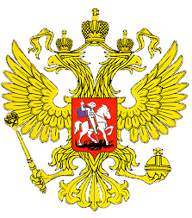

**МИНИСТЕРСТВО ОБРАЗОВАНИЯ И НАУКИ**

**РЕСПУБЛИКИ ДАГЕСТАН**

**МБОУ «Верхнекаранайская сош»**

**Россия, Республика Дагестан, 368212 Буйнакский район, сел В.Каранай,**

[asiyat_2017@mail.ru](mailto:asiyat_2017@mail.ru)

**В МКОУ «Верхнекаранайская СОШ»**

**проведены мероприятия, связанные с выводом ограниченного контингента советских войск с территорий Республики Афганистан (15 февраля** С целью воспитания чувства патриотизма, любви к Родине, уважения к прошлому страны, братского отношения к другим народам школе состоялся классный час в честь вывода войск из Афганистана 15 февраля 1989 года.

Почетными гостями мероприятия стали ветеран войны в Афганистане  **Исмаилов Юсупбег Магомедович.** Ребята услышали рассказ о войне, о воинах – афганцах, удостоенных высокого звания Героя Советского Союза за выполнение интернационального долга. 15 февраля в школе проведены классные часы, посвященные выводу войск из Афганистана, на которой выступили учащиеся со стихами и песнями, посвященными воинам участникам афганской войны. Собравшиеся почтили память погибших минутой молчания.

Мероприятиями охвачены 78 уч-ся, 12 педагогов,6 членов родительского комитета.

15.02.2024 г Классная встреча с участником афганских событий уч-ся 31 уч-ся 7-9 кл

